TEOREMA DELLE FORZE VIVE (o DELL’ENERGIA CINETICA)
In altri appunti abbiamo definito la forza viva (F) ed abbiamo dimostrato che essa misura l’energia di movimento di un oggetto. Ma la forza viva di un corpo non rimane la stessa! Essa in realtà cambia tutte le volte che un oggetto modifica la sua velocità quando viene spinto da una forza. Perciò posso affermare che la forza viva può essere trasferita ad un oggetto, in positivo quando lo accelera e in negativo quando lo rallenta. La domanda che dobbiamo porci è : qual è la grandezza che trasferisce forza viva agli oggetti?
“Prof, ma allora è chiaro! Se è necessaria la spinta di una forza per cambiare la forza viva allora vuol dire che è proprio la forza la grandezza che la trasferisce!” “No ragazzi, non siate superficiali: sicuramente non è la forza la grandezza cercata: infatti, la forza è una grandezza vettoriale mentre la forza viva è scalare e perciò non possono essere direttamente legate l’una all’altra: sono due cose diverse! Deve esistere una terza grandezza, che dipende sì dalla forza ma che non è la forza, in grado di trasferire la forza viva! E adesso noi la scopriremo”.
La cosa interessante è che noi riusciremo ad identificare questa grandezza non con un esperimento o con una misura ma con… semplici passaggi matematici! E questo a riprova che la Fisica è scritta in linguaggio matematico e che se la matematica è sfruttata con sapienza essa è in grado di guidarci con precisione nello studio del mondo naturale.

ALLA SCOPERTA DEL TRASFERIMENTO DI FORZA VIVA
Anticipo subito che la grandezza che trasferisce la forza viva è data dal prodotto: 2⋅F//⋅ΔS. Adesso vi faccio una rapida dimostrazione, che va sotto il nome di Teorema delle forze vive:
Teorema delle forze vive: prima dimostrazione
Hp) Sia F una forza che spinge per un tratto ΔS una massa M con velocità iniziale V_{i} , fino a che a la velocità di M giunge al valore finale V_{f} ; sia F// la componente di F parallela a ΔS.
Ts) La forza viva (F) trasferita alla massa M è uguale a 2· F//·ΔS
Dim) Per prima cosa chiariamo un punto tanto semplice quanto fondamentale: la forza viva che è trasferita alla massa M dalla forza F è, ovviamente, la differenza fra la forza viva che M ha alla fine (Ff) e quella che aveva all’inizio (Fi) → forza viva trasferita = ΔF = Ff – Fi.
Detto ciò, scriviamo la forza viva finale F_{f} = M·V_{f}² e la forza viva iniziale F_{i} = M·V_{i}²
Sostituendo i valori: forza viva trasferita = ΔF = M·V_{f}² ⁻ M·V_{i}² = M·(V_{f}² ⁻ V_{i}²).
A questo punto sfrutto la regola dei prodotti notevoli e scrivo:
ΔF = M·(V_{f} ⁻ V_{i})·(V_{f} ⁺ V_{i})
Adesso… un bel trucco matematico! Moltiplico numeratore e denominatore per lo stesso valore, che in questo caso è Δt!!! “Prof, perché questa moltiplicazione!? Che senso ha moltiplicare e dividere per lo stesso valore? E’ come se moltiplicassi per “1”!! “ “Mimmo chetati: fra un paio di righe ti sarà tutto chiaro.”
ΔF= M·$\frac{(Vf - Vi)·}{t}$(V_{f} ⁺ V_{i})⋅Δt
E adesso moltiplichiamo numeratore e denominatore per “2”:
ΔF= 2⋅M·$\frac{(Vf - Vi)}{t}\frac{(Vf + Vi)}{2}$t
Ora siamo in grado di eseguire due sostituzioni fondamentali: il termine $\frac{(Vf - Vi)·}{t}$ rappresenta l’accelerazione parallela (a//), come ormai sappiamo a memoria; il termine $\frac{(Vf + Vi)}{2}$t rappresenta invece lo spazio percorso in un moto accelerato (ΔS).
Posso perciò scrivere: ΔF = 2⋅M⋅a//⋅ΔS
Come ultima sostituzione, possiamo sfruttare la seconda legge della dinamica e porre M⋅a// = F//:

forza viva trasferita = ΔF = 2⋅F//⋅ΔS C.V.D.
Adesso dovrebbe essere chiaro il perché abbiamo usato il trucco matematico di moltiplicare e dividere l’equazione per lo stesso valore. L’equazione di partenza era ΔF = M·(Vf - Vi)·(Vf + Vi): chi di voi aveva capito che il termine (V_{f} ⁻ V_{i}) era legato ad a// ed il termine (V_{f} ⁺ V_{i}) era legato a ΔS? Penso nessuno. Invece, dopo il trucco della moltiplicazione e della divisione tutti lo avete compreso. Ecco qual è il motivo di questo trucco matematico: esso serve ad evidenziare dei termini che altrimenti rimarrebbero nascosti. Tenetelo a mente perché di trucchi simili la Matematica e la Fisica ne fanno uso a piene mani.

Teorema delle forze vive: seconda dimostrazione
Hp) Sia F una forza agente lungo un tratto ΔS su di una massa M la cui velocità iniziale è V₀ e la cui velocità finale è V_{f} ; sia F// la sua componente parallela a ΔS.
Ts) La forza viva (F) trasferita alla massa M è uguale a 2· F//·ΔS
Dim) Per prima cosa chiariamo un punto tanto semplice quanto fondamentale: la forza viva che è trasferita alla massa M dalla forza F è, ovviamente, la differenza fra la forza viva che M ha alla fine (Ff) e quella che aveva all’inizio (Fi) → forza viva trasferita = ΔF = Ff – Fi.
Detto ciò, scriviamo la forza viva finale F_{f} = M·V_{f}² e la forza viva iniziale F_{i} = M·V_{i}²
Sostituendo i valori: forza viva trasferita = ΔF = M·V_{f}² ⁻ M·V_{i}² (1)
Adesso scrivo V_{f} in base alla velocità iniziale V_{i} usando la stra-ben-nota formula cinematica:
V_{f} = V_{i} + a//·Δt
Elevando V_{f} al quadrato ottengo:
M·V_{f}² = M·(V_{i} + a·Δt)² = M(V_{i}² + a²·Δt² + 2·V_{i}·a·Δt) = M·V_{i}² + M·a²·Δt² + 2·M·V_{i}·Δt
Commentiamo un po’ la formula sopra: il termine a destra MV_{i}² altro non è che la forza viva iniziale F_{i} ; degli altri 2 termini a destra, si nota che hanno il prodotto M·a// in comune (hanno anche Δt in comune ma, come vedremo, non conviene portarlo a fattor comune). Potrei mettere a fattor comune M·a// : invece, uso il trucco di mettere a fattor comune 2·M·a//. In questo modo ho:
M·V_{f}² = M·V_{i}² + 2·M·a//·( ½·a//·Δt² + V_{i}·Δt)
Adesso è chiaro il motivo della scelta di porre a comune 2·M·a// : è un altro trucco matematico che serve per metter in evidenza il termine ½·a//·Δt² + V_{i}·Δt, che è lo spostamento dell’oggetto in un moto unif. accelerato, cioè ΔS.
Perfetto: per concludere il teorema mi basta porre ΔS al posto del termine in parentesi; inoltre uso l’equazione F=m·a per scrivere F// al posto di M·a// e ed ottengo:
M·V_{f}² = M·V_{i}² + 2·F//·ΔS (2)
Sostituisco l’eq. (2) nell’eq. (1): forza viva trasferita = ΔF = M·V_{i}² + 2·F//·ΔS - M·V_{i}² →

forza viva trasferita = ΔF = 2⋅F//⋅ΔS C.V.D.
ENERGIA CINETICA E LAVORO
L’eq. ΔF = 2⋅F//⋅ΔS è esatta ma non è più utilizzata. E’ stato universalmente deciso che, per una pura e semplice comodità, entrambi i membri debbano essere moltiplicate per ½ : ne segue subito che:
½ΔF = ½ M·V_{f}² - ½ M·V_{i}² = F//⋅ΔS

La grandezza ½F = ½MV² ha il nome di energia cinetica e si indica con K. Essa misura l’energia di movimento di un oggetto. La sua unità di misura (che è anche quella della forza viva) è: kg⋅m²/s² .
Figura 1: In una cascata, il Lavoro della forza-peso trasferisce energia cinetica all'acqua che cade.
La grandezza W = F//⋅ΔS ha il nome di Lavoro e si indica con L o W (in questi appunti si indica con W, negli altri appunti ed in classe si indica con L). Esso misura l’energia cinetica che viene trasferita da una forza. La sua unità di misura è: N⋅m.
In conclusione: posso riscrivere l’eq. (1b) come:

ΔK = K_{f} - K_{i} = W (3)

Una unità di misura comune per l’energia cinetica e il Lavoro: il Joule
E’ immediato verificare che N⋅m = kg⋅m²/s², cioè che Lavoro e energia cinetica sono due grandezze omogenee (cheee!!!??? Non ti ricordi cosa significa dire che due grandezze sono omogenee?! Chiedi subito al Prof, smemorato!). Il nome della loro unita di misura è Joule (J). Ne segue che:
1Joule rappresenta l’energia cinetica di 2kg di massa che si muovono alla velocità di 1m/s ; oppure: 1Joule rappresenta l’energia cinetica trasferita da una forza di 1N per 1m di spostamento
“Prof! Si fermi! Non concluda! C’è una cosa che non capisco: come è possibile che la forza viva e l’energia cinetica misurino entrambe la stessa cosa, cioè che entrambe misurino l’energia di movimento, se una è il doppio dell’altra? Che mistero è?” “Non c’è nessun mistero: se ti ricordi bene, Leibnitz non ha mai affermato che la forza viva è esattamente l’energia di movimento di un corpo ma che essa è proporzionale a tale energia: per comodità, Leibnitz scelse come costante di proporzionalità “1”. In seguito, dopo la scoperta del Teorema delle forze vive, è stato deciso, sempre per comodità, di usare come costante di proporzionalità ½ in modo da scrivere la grandezza che misura il trasferimento di energia come F//⋅ΔS e non come 2⋅F//⋅ΔS. Perciò, scegliere di usare F o K è del tutto arbitrario: adesso è universalmente accettata la scelta di usare K (ai tempi di Leibnitz si usava F).
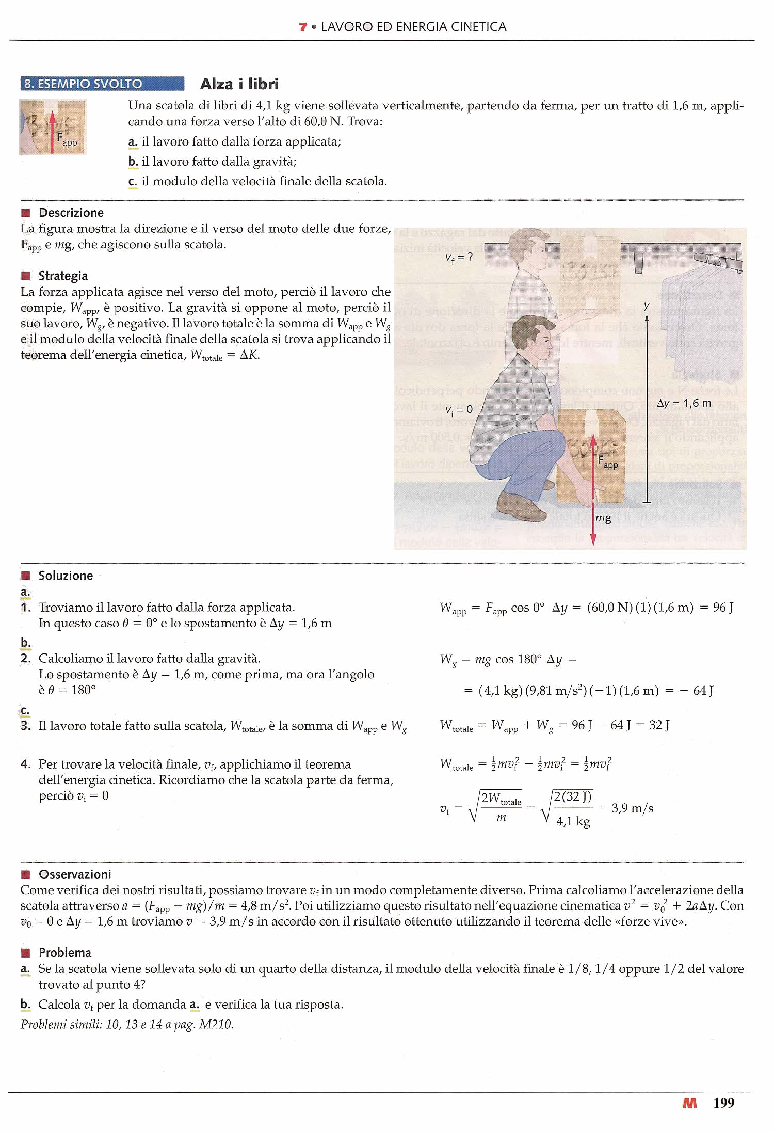
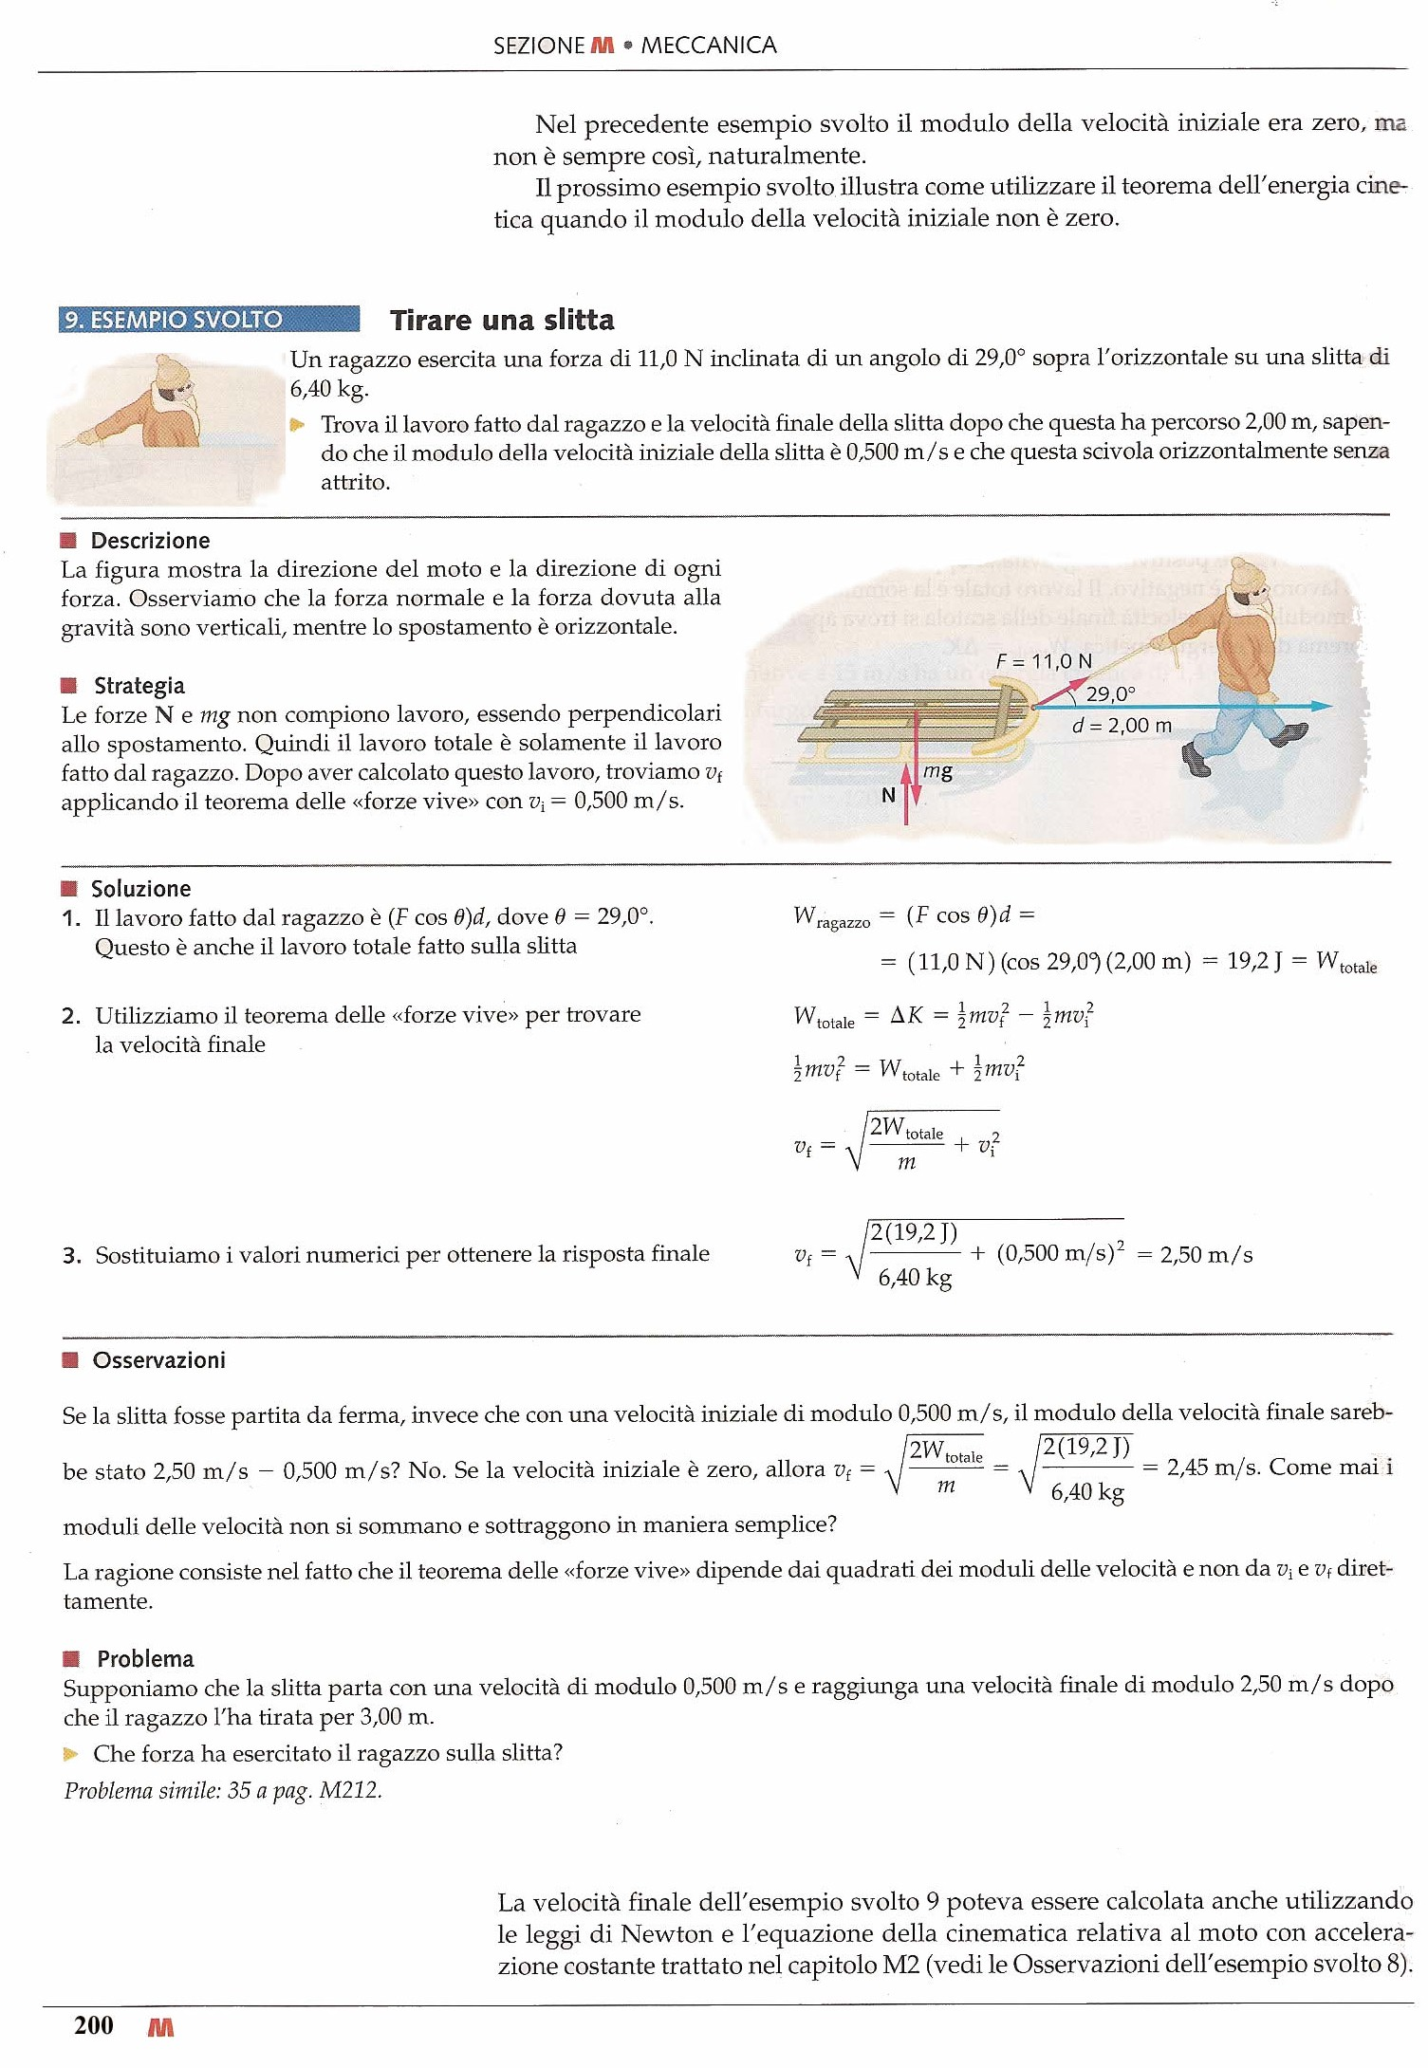
APPUNTI OTTENUTI DAL LIBRO “Fisica” James S. Walker - Volume primo - Meccanica - Zanichelli Ed.

Negli appunti “FORZA VIVA E VELOCITA’ “.

